Stata-DEA程序的使用说明V0.3
杜克锐
厦门大学
【caike22@126.com】
※更新日志【2014/11/24】
修正EEI的bug

※更新日志【2014/11/7】
UEIg 和EEIg说明文档错误修改。【感谢旺师兄指出】

※更新日志【2014/10/21】
- 增加两个命令：DynUEI；CalEneff2（详细请见后文）
- 改进了结果的输出；无需再手动删除产生的变量
- 修改了ldea.do文件，使得ldea.mlib文件产生在当前工作目录

※ 这份文档主要是对我所编写的DEA命令进行说明。这些命令还处于早期版本，可能还有尚未发现的bug，以及一些输出和运行效率上的不完善之处。后续工作中，我会进一步优化。如你在使用中发现什么问题，请与我联系。

※ DEA模型的种类非常之多，我目前的思路是针对一类模型或者一个模型编写特定的命令，尽可能使这些命令容易使用。根据研究的需要和时间的许可，我会逐渐增加新模型的命令。

※文件列表
1 | ex927.dta
2 | ldea.do
3 | ldea.mlib
4 | TCP2010.ado
5 | MTCP.ado
6 | TEP0.ado
7 | MTEP0.ado
8 | UEI.ado
9 | EEI.ado
10 | UEIg.ado
11 | EEIg.ado
12 | Zhou-2010.pdf
13 | Zhang-2014.pdf
14 | Lin-2014.pdf
15 | DynUEI.ado
16 | CalEneff2.ado

※ 需要注意的Stata环境问题
- 我所编写的命令都是基于Stata12.1版本的，Stata12.1以下版本可能无法使用。 Stata 12.1 以上版本已测试可用。
- 使用这些命令前，需要将所有的ado文件和ldea.do文件放在你当前的工作目录。cd命令可以查看当前的工作目录位置。
- 我写的DEA命令是基于Prof. Lee 的线性规划和mata函数基础上的。ldea.mlib是这些mata函数编译后的库文件。但经测试，发现编译后的文件在不同PC上可能会报错。第一次使用命令时，打开ldea.do文件执行一下，便可生成ldea.mlib。以后就不需要执行ldea.do。

※ 命令使用说明及参考文献

- TCP2010

TCP2010实现Zhou et al. (2010) “Total factor carbon emission performance: A Malmquist index analysis”， Energy Economics 32，194-201
用法：TCP2010 投入变量=合意产出变量：非合意产出变量, dmu(dmu标识变量) time(时间标识变量)
例子：
use ex927,clear
TCP2010 labor capital energy= gdp1997: co2, dmu( id1 ) time( t )
结果报告在输出窗口并产生新变量（需要注意运行一次程序后，如想再次运行需要将上次产生的新变量删除，要不会因为变量已经存在，无法再产生而报错）

结果：MCPI---Malmquist CO₂ emission performance index
EFFCH--- efﬁciency change component
TECCH-- Technology change component

- MTCP

MTCP在Zhou et al. (2010)的基础上进一步考虑技术异质性。这一部分内容可以参考朱德进（2013）“基于技术差距的中国地区二氧化碳排放绩效研究”第五章，山东大学博士学位论文。

用法：MTCP 投入变量=合意产出变量：非合意产出变量, dmu(dmu标识变量) time(时间标识变量) gind（组群标识变量）

例子：
use ex927,clear
MTCP labor capital energy= gdp1997: co2, dmu( id1 ) time( t ) gind(region)

结果报告在输出窗口并产生新变量（需要注意运行一次程序后，如想再次运行需要将上次产生的新变量删除，要不会因为变量已经存在，无法再产生而报错）

结果：MMCPI--- Metafrontier Malmquist CO₂ emission performance index
EFFCH--- efﬁciency change component
TECCH-- Technology change component
CATCHUP-- catch up effect
TGR---- Technology gap ratio
MCEFF-- Carbon efficiency relative to the metafrontier
CEFF-- Carbon efficiency relative to the group-specific frontier

- TEP0
TEP0 实现Malmquist energy productivity index及分解。具体模型见附录A。
用法：TEP0 非能源投入变量 能源变量=产出变量，dmu(dmu标识变量) time(时间标识变量)

例子：
use ex927,clear
TEP0 labor capital energy= gdp1997, dmu( id1 ) time( t )

结果包括：TFEE---- total factor energy efficiency
MEPI--- Malmquist energy productivity index
EFFCH--- efﬁciency change component
TECCH-- Technology change component

- MTEP0

MTEP0在TEP0基础上进一步考虑技术异质性。具体模型见附录A。

MTEP0 非能源投入变量 能源变量=产出变量，dmu(dmu标识变量) time(时间标识变量) gind（组群标识变量）

例子：
use ex927,clear
MTEP0 labor capital energy= gdp1997, dmu( id1 ) time( t ) gind(region)

结果包括：TFEE---- total factor energy efficiency
MEPI--- Malmquist energy productivity index
EFFCH--- efﬁciency change component
TECCH-- Technology change component
CATCH-- catch up effect

- UEI & EEI
UEI & EEI计算Zhang et al. (2014)文中的两个效率指标，请阅Zhang （2014）。

用法：UEI 投入变量= 合意产出: 非合意产出, dmu( id1 ) time( t )
EEI 非能源投入变量 能源投入= 合意产出: 非合意产出, dmu( id1 ) time( t )

例子：
UEI labor capital energy= gdp1997: co2, dmu( id1 ) time( t )
EEI labor capital energy= gdp1997: co2, dmu( id1 ) time( t )
结果生成两个对应指标变量：UEI1;EEI1

- UEIg & EEIg

UEIg & EEIg计算Lin and Du(2014)文中的两个效率指标，使用了gobal DEA的方法。请阅Lin and Du(2014)。

用法：UEIg 投入变量= 合意产出: 非合意产出
EEIg 非能源投入变量 能源投入= 合意产出: 非合意产出
例子：
UEIg labor capital energy= gdp1997: co2
EEIg labor capital energy= gdp1997: co2
结果生成两个对应指标变量：UEIg1;EEIg1

- DynUEI

DynUEI 计算Non-radial metafrontier Malmquist producivity index及分解；模型见附录B

例子：
DynUEIg labor capital energy= gdp1997: co2, dmu( id1 ) time( t ) gind(region)

- CalEneff2
CalEneff2计算能源效率。附录A的TFEE

附录A

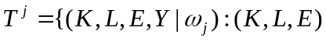can producewith technology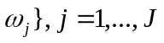
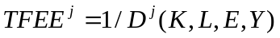
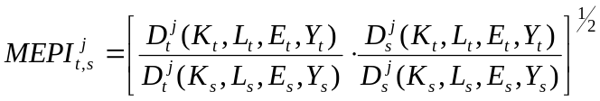

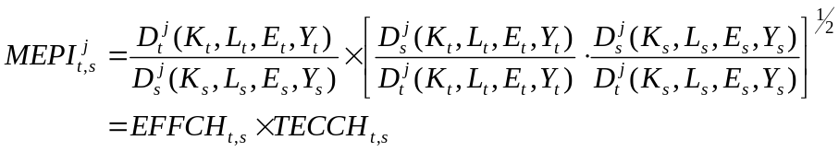

Relative to the metafrontier
The meta-technology is defined as 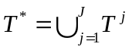
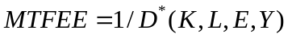
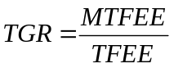

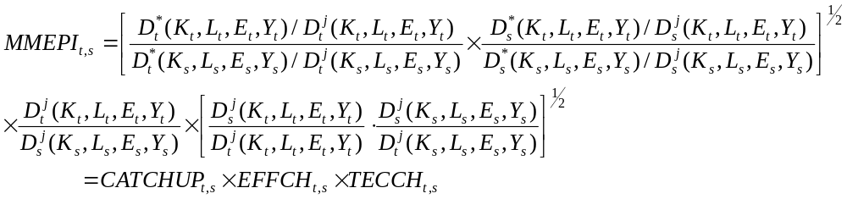

附录B

Define the MMUEI based on the global environmental production technology set
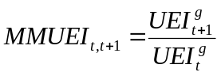
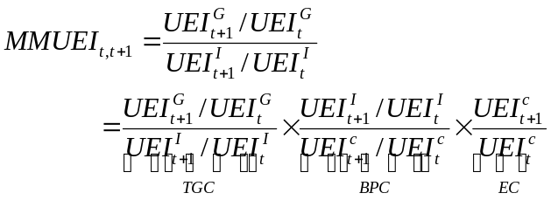

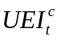 is defined on the contemporaneous environmental production technology
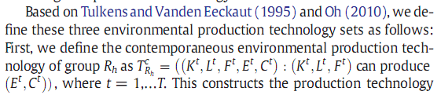
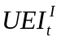 is defined on the intertemporal environmental production technology
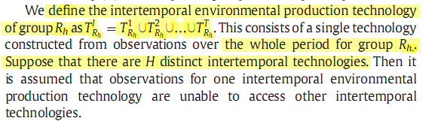
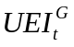 is defined on the global environmental production technology
